Romain JACQUET-GAILHARD présentera une nouvelle conférence :

Mardi 21 janvier à 14h au local Passerelle

Bâtiment F 29 Rue Farinière 13009 Marseille

Elle portera sur

“l’Arabe, une langue chargée d’histoire”
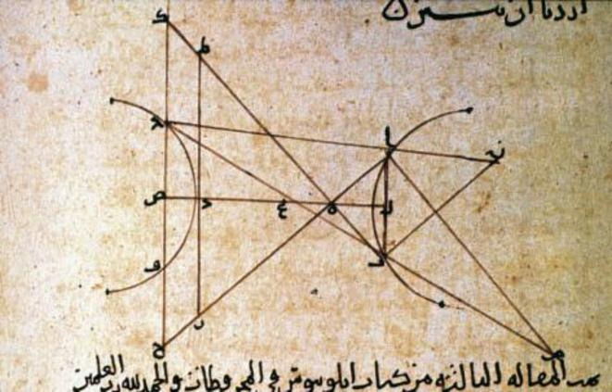
Une conférence proposée par l’association Passerelle, l’Observatoire des Quartiers Sud et CREQS (collège Roy d’Espagne - Quartier Sud)

